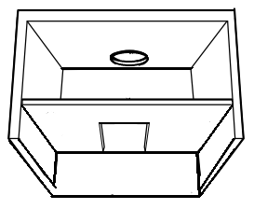
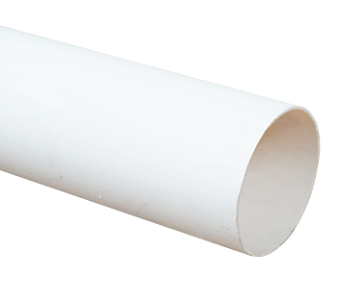
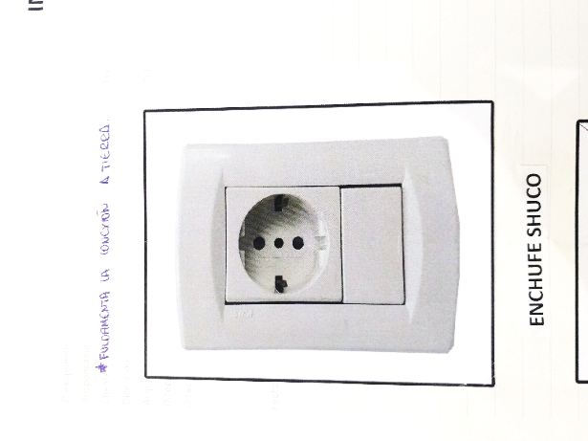
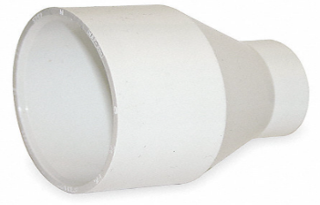
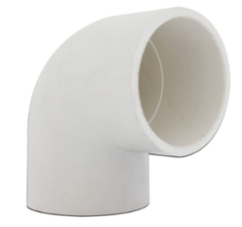
CAMPANA TELESCÓPICA
4
1
2
3
5
REQUISITOS PARA CONEXIÓN (Lo que debe tener el cliente)
- Mueble para encapsular la campana, con orificio para el ducto de salida.
- Toma de corriente tipo schuko exclusivo para el equipo colgante o puesto en el cielo falso. También se puede dejar los cables principales para empalme directo.
- Tubo de PVC de 4 a 6 Pulgadas. (Medida de largo: Distancia de la campana al ducto de salida). Con conexión a tierra (En caso de no tener Punto tierra cliente asumirá la responsabilidad de futuros daños por fluctuación de corriente).
- 1 Reducción de 6 a 4 pulgadas Milimetrada.
- Ducto de Salida de 4 o 6 Pulgadas ya pre-instalado (Orificio de salida en la pared).
- 1 Codo PVC de 4 o 6 Pulgadas (Para la unión del tubo y el ducto de salida).
COBERTURA DEL SERVICIO DE CONEXIÓN POR PARTE DE BOSCH:
- Conexión de requisitos inicialmente nombrados.
- Explicación de manejo y uso del equipo.
- Prueba rápida de funcionamiento.
- Recomendaciones para el óptimo uso y mantenimiento del equipo.
- Servicio tiene cobertura en Zona urbana de cada ciudad
(Fuera de zona técnico cobrará un viático por transporte).
¿CÓMO SOLICITAR EL SERVICIO?
Para programar el servicio de Conexión de su equipo Bosch, comuníquese con las líneas de Servicio al Cliente Bosch, una vez confirme tener todo lo necesario y realice el pago del servicio, se programará el servicio para su atención en un rango de 24 a 48 horas.
ESQUEMA PARA CONEXIÓN DE CAMPANAS TELESCÓPICAS
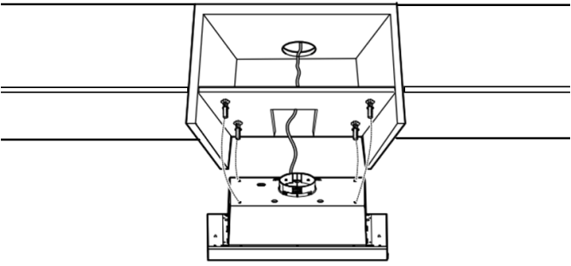
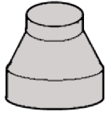
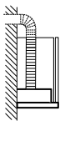
MUEBLE CON ORIFICIO PARA SALIDA
TUBO PVC O CORRUGADO
REDUCCIÓN MILIMETRADA
PUNTO ELECTRICO

